Příloha č.1
Obec Koněšín
Zastupitelstvo obce Koněšín

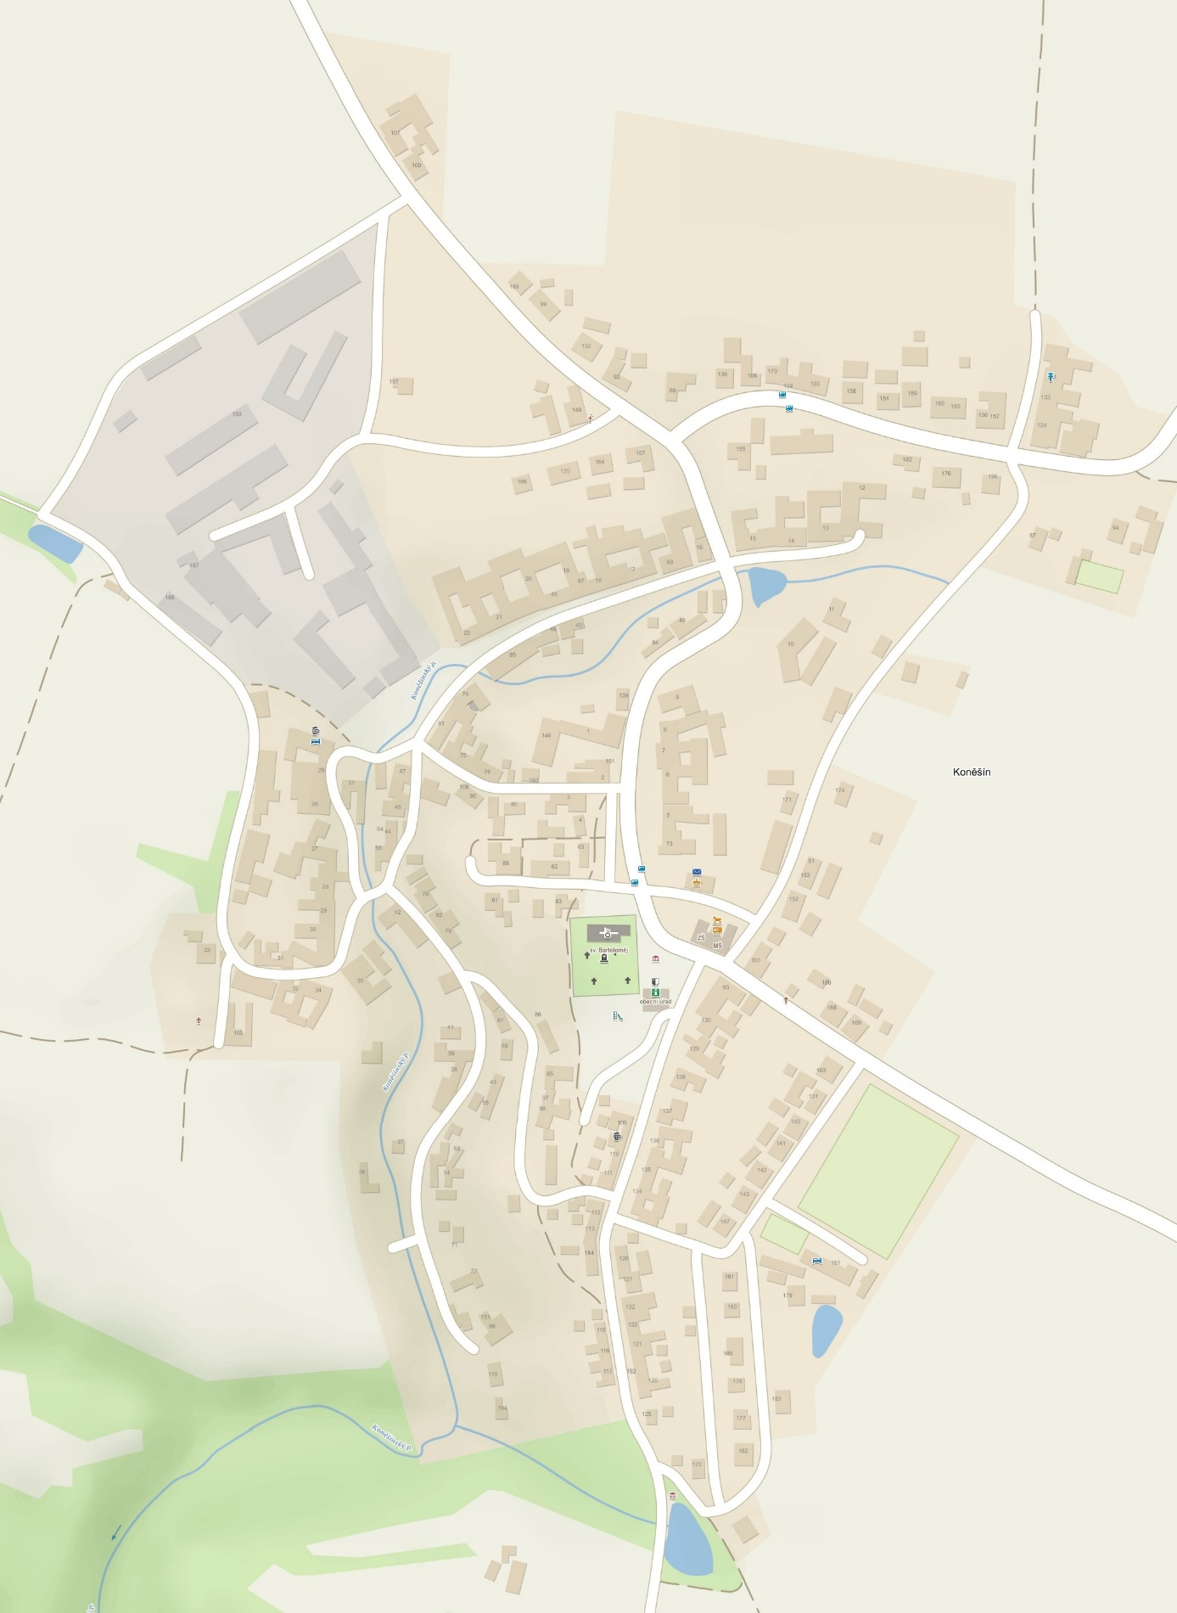
Obecně závazná vyhláška obce Koněšín
o místním poplatku za užívání veřejného prostranství – grafická část
Platí pro celý intravilán obce Koněšín

